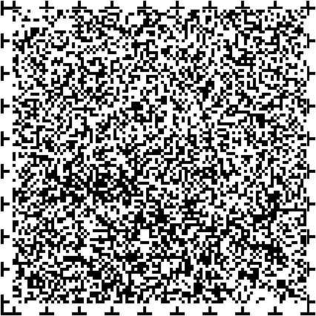
障害者に関するマークについて
障害のある人に配慮した施設であることや、それぞれの障害について分かりやすく表示するため、いろいろなシンボルマークや表示があります。これらのマークには、国際的に定められたものや、各障害者団体が独自に提唱しているものもあります。
障害には、聴覚障害や身体内部の障害など、外見からは分からないものもあり、障害のある人が誤解や不利益を受けたり、我慢を強いられたりすることもあります。
私たち一人ひとりが障害のことを理解し、障害のあるなしにかかわらず、あらゆる社会活動に参加することができる共生社会の実現のため、これらのマークを見かけたら、ご理解とご協力をお願いします。なお、掲載のマークは一例です。
障害者のための国際シンボルマーク
障害者が利用できる建物、施設であることを示します。車椅子利用者に限りません。
視覚障害者のための国際シンボルマーク
視覚障害者の安全を考慮した施設や機器などにつけられています。信号機など身近に見かけるマークです。
身体障害者標識(身体障害者マーク)
肢体不自由であることを理由に免許に条件を付されているかたが運転する車に表示するマークで、マークの表示については、努力義務となっています。
危険防止のためやむを得ない場合を除き、このマークを付けた車に幅寄せや割り込みを行った運転者は、道路交通法の規定により罰せられます。
聴覚障害者標識(聴覚障害者マーク)
聴覚障害であることを理由に免許に条件を付されているかたが運転する車に表示するマークで、マークの表示については、義務となっています。
危険防止のためやむを得ない場合を除き、このマークを付けた車に幅寄せや割り込みを行った運転者は、道路交通法の規定により罰せられます。
ほじょけんマーク
身体障害者ほじょけん同伴の啓発のためのマークです。
身体障害者ほじょけんとは、もうどうけん、介助けん、ちょうどうけんの３種類です。
耳マーク
聞こえが不自由なことを表し、筆談や手話、ゆっくり話すなどの配慮を求めるマークです。

